РОССИЙСКАЯ ФЕДЕРАЦИЯ

КАРАЧАЕВО-ЧЕРКЕССКАЯ РЕСПУБЛИКА
СОВЕТ АБАЗИНСКОГО МУНИЦИПАЛЬНОГО РАЙОНА
ПЕРВОГО СОЗЫВА

РЕШЕНИЕ
28 мая 2010 года а. Инжич-Чукун № 149

Об утверждении герба и флага Абазинского муниципального района

Рассмотрев проекты герба и флага Абазинского муниципального района, проекты Положений о гербе и флаге Абазинского муниципального района, Совет Абазинского муниципального района
РЕШИЛ:
1. Утвердить цветное изображение герба Абазинского муниципального района (приложение № 1).
2. Утвердить цветное изображение флага Абазинского муниципального района (приложение № 2).
3. Утвердить Положение о гербе Абазинского муниципального района с его подробным описанием (приложение № 3).
4. Утвердить Положение о флаге Абазинского муниципального района с его подробным описанием (приложение № 4).
5. Настоящее решение вступает в силу со дня его официального опубликования.

Председатель Совета Абазинского муниципального района Б.И. Бажев

Глава Абазинского муниципального района М.Н. Озов

Приложение № 1
к решению
Совета Абазинского
муниципального района
от 28 мая 2010 года № 149

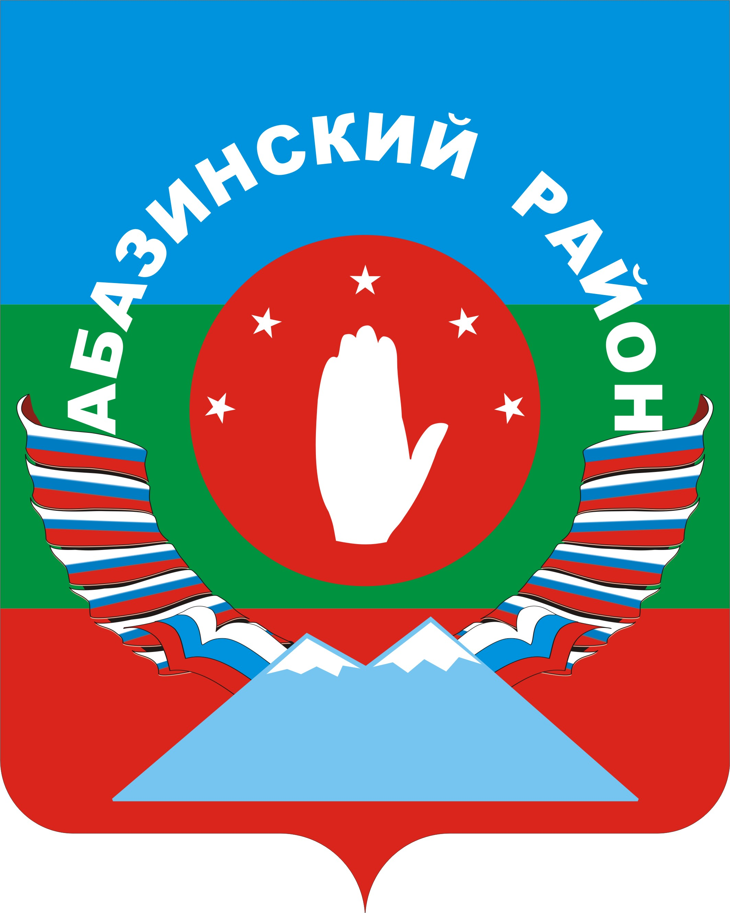

Приложение № 2 к решению
Совета Абазинского
муниципального района
от 28 мая 2010 года № 149



Приложение № 3 к решению
Совета Абазинского
муниципального района
от 28 мая 2010 года № 149

ПОЛОЖЕНИЕ

О ГЕРБЕ АБАЗИНСКОГО МУНИЦИПАЛЬНЫЙ РАЙОНА

Настоящим Положением устанавливается герб Абазинского муниципального района, его описание и порядок официального использования.

Статья 1. Общие положения

1.1. Герб Абазинского муниципального района (далее - ГЕРБ) является официальным символом Абазинского муниципального района.

1.2. Положение о ГЕРБЕ и рисунки ГЕРБА в многоцветном и одноцветном вариантах хранятся в администрации Абазинского муниципального района и доступны для ознакомления всем заинтересованным лицам.

Статья 2. Описание ГЕРБА

2.1. Геральдическое описание и толкование символики ГЕРБА:
Герб Абазинского муниципального района состоит из сочетаний нескольких символик. Раскрытая белая ладонь на красном фоне уже имела место в далеком прошлом абазинского народа, во времена Абхазского царства (VIII-X вв). Этническую основу этого царства заложили древние предки современных абхазов и абазин- абазги и апсилы. Красный цвет и поднятая ладонь символизировали государственность. Более того, изображение раскрытой ладони зафиксировано на генуэзских морских картах VIII-XIV вв. Пурпурный флаг с изображением белой ладони развевался в средние века над городом Себастополисом (ныне столица Республики Абхазия – город Сухум).
Вокруг раскрытой ладони расположены пять пятиконечных звезд, соответствующих числу абазинских аулов: Псыж, Кубина, Инжич-Чукун, Эльбурган, Кара-Пааго, ставшие основой Абазинского муниципального района, расположенного в предгорьях горы Эльбрус.
В основе контура герба – российский триколор и государственный флаг Карачаево-Черкесской Республики – три полосы на прямоугольном полотнище – синяя, зеленая, красная.
Присутствие российского флага на гербе Абазинского муниципального района воспроизводит основопалагающий исторический этап в судьбе абазинского народа. Укрепление политических связей горцев северо-западного Кавказа (абазин и адыгов) с московским государством с середины XVI века при активном участии представителя из абазинского рода дударуковых.
Наличие флага КЧР отражает дальнейшее развитие абазин в братской семье народов Карачаево-Черкесии, где они проживают на протяжении нескольких столетий и являются полноправным субъектом, получившим в 2006 году свою административную государственную единицу - Абазинский муниципальный район.

Основные цвета (тинктуры) ГЕРБА:

Светло-синий цвет – олицетворение мира, светлых и добрых побуждений и спокойствия;.

зеленый цвет – основной цвет природы, символ плодородия, богатства и созидания, цвет молодости и одновременно мудрости и сдержанности;

красный цвет – торжественный цвет, символ теплоты и близости между народами.

Статья 3. Порядок воспроизведения ГЕРБА

3.1. Воспроизведение ГЕРБА, независимо от его размеров, техники исполнения и назначения, должно точно соответствовать геральдическому описанию, приведенному в п. 2.1 статьи 2 настоящего Положения. Воспроизведение ГЕРБА допускается в многоцветном и одноцветном вариантах.
3.2. Воспроизведение ГЕРБА, независимо от назначения и случая использования, допускается с дополнительными элементами или без дополнительных элементов, в виде одного щита. Изображения ГЕРБА как в виде одного щита, так и с дополнительными элементами являются равнозначными, равноценными и равноприемлемыми во всех случаях официального использования.
3.3. Ответственность за искажение рисунка ГЕРБА или изменение композиции или цветов, выходящее за пределы геральдически допустимого, несет исполнитель допущенных искажений или изменений.

Статья 4. Порядок официального использования ГЕРБА

4.1. ГЕРБ муниципального района помещается:
- на зданиях органов местного самоуправления;
- на зданиях официальных представительств Абазинского муниципального района за пределами Абазинского муниципального района;
- в залах заседаний органов местного самоуправления;
- в рабочих кабинетах Главы Абазинского муниципального района, выборных и назначаемых должностных лиц местного самоуправления.

4.2. ГЕРБ помещается на бланках:
- правовых актов органов местного самоуправления и должностных лиц местного самоуправления;
- представительного органа местного самоуправления;
- Главы муниципального образования, исполнительного органа местного самоуправления;
- иных выборных и назначаемых должностных лиц местного самоуправления.

4.3. ГЕРБ воспроизводится на удостоверениях лиц, осуществляющих службу на должностях в органах местного самоуправления, муниципальных служащих, депутатов представительного органа местного самоуправления; членов иных органов местного самоуправления; служащих (работников) предприятий, учреждений, находящихся в муниципальной собственности.

4.4. ГЕРБ помещается:
- на печатях органов местного самоуправления;
- на официальных изданиях органов местного самоуправления.

4.5. ГЕРБ может помещаться на:
- наградах и памятных знаках Абазинского муниципального района;
- должностных знаках Главы Абазинского муниципального района, председателя представительного органа местного самоуправления, депутатов представительного органа местного самоуправления, муниципальных служащих и работников органов местного самоуправления;
- указателях при въезде на территорию Абазинского муниципального района;
- объектах движимого и недвижимого имущества, транспортных средствах, находящихся в муниципальной собственности;
- бланках и печатях органов, организаций, учреждений и предприятий, находящихся в муниципальной собственности, муниципальном управлении или муниципальном подчинении, а также органов, организаций, учреждений и предприятий, учредителем (ведущим соучредителем) которых является администрация Абазинского муниципального района;
- в залах заседаний руководящих органов и рабочих кабинетах руководителей органов, организаций, учреждений и предприятий, находящихся в муниципальной собственности, муниципальном управлении или муниципальном подчинении, а также органов, организаций, учреждений и предприятий, учредителем (ведущим соучредителем) которых является администрация Абазинского муниципального района;
- на принадлежащих органам, организациям, учреждениям и предприятиям, находящимся в муниципальной собственности, муниципальном управлении или муниципальном подчинении, а также органам, организациям, учреждениям и предприятиям, учредителем (ведущим соучредителем) которых является администрация Абазинского муниципального района, объектах движимого и недвижимого имущества, транспортных средствах.

4.6. Допускается размещение ГЕРБА на:
- печатных и иных изданиях информационного, официального, научного, научно-популярного, справочного, познавательного, краеведческого, географического, путеводительного и сувенирного характера;
- грамотах, приглашениях, визитных карточках Главы Абазинского муниципального района, должностных лиц органов местного самоуправления, депутатов представительного органа местного самоуправления.
Допускается использование ГЕРБА в качестве геральдической основы для изготовления знаков, эмблем, иной символики при оформлении единовременных юбилейных, памятных и зрелищных мероприятий, проводимых в Абазинском муниципальном районе или непосредственно связанных с Абазинским муниципальным районом, по согласованию с Главой Абазинского муниципального района.

4.7. При одновременном размещении ГЕРБА и Государственного герба Российской Федерации ГЕРБ располагается справа от Государственного герба Российской Федерации (с точки зрения стоящего лицом к гербам).
При одновременном размещении ГЕРБА и герба Карачаево-Черкесской Республики ГЕРБ располагается справа от герба Карачаево-Черкесской Республики (с точки зрения стоящего лицом к гербам).
При одновременном размещении ГЕРБА, Государственного герба Российской Федерации и герба Карачаево-Черкесской Республики Государственный герб Российской Федерации располагается в центре, герб Карачаево-Черкесской Республики - слева от центра, а ГЕРБ - справа от центра (с точки зрения стоящего лицом к гербам).
При одновременном размещении ГЕРБА с другими гербами размер ГЕРБА не может превышать размеры Государственного герба Российской Федерации (или иного государственного герба), герба Карачаево-Черкесской Республики (или герба иного субъекта Российской Федерации).
При одновременном размещении ГЕРБА с другими гербами ГЕРБ не может размещаться выше Государственного герба Российской Федерации (или иного государственного герба), герба Карачаево-Черкесской Республики (или герба иного субъекта Российской Федерации).

При одновременном размещении ГЕРБА с любым государственным гербом, гербом субъекта Российской Федерации или иностранного региона, гербом иного муниципального образования, в тех случаях когда размещаемые рядом с ГЕРБОМ гербы не имеют дополнительных элементов, ГЕРБ используется без дополнительных элементов.

4.8. Порядок изготовления, использования, хранения и уничтожения бланков, печатей и иных носителей изображения ГЕРБА устанавливается органами местного самоуправления.

4.9. Иные случаи использования ГЕРБА устанавливаются Главой Абазинского муниципального района.

Статья 5. Ответственность за нарушение настоящего Положения

5.1. Использование ГЕРБА с нарушением настоящего Положения, а также надругательство над ГЕРБОМ влечет за собой ответственность в соответствии с законодательством Российской Федерации.

Статья 6. Заключительные положения

6.1. Внесение в состав (рисунок) ГЕРБА каких-либо внешних украшений, а также элементов официальных символов Карачаево-Черкесской Республики допустимо лишь в соответствии с законодательством Российской Федерации и Карачаево-Черкесской Республики. Эти изменения должны сопровождаться пересмотром статьи 2 настоящего Положения для отражения внесенных элементов в описании.

6.2. Все права на ГЕРБ принадлежат органам местного самоуправления Абазинского муниципального района.

6.3. Контроль за исполнением требований настоящего Положения возлагается на администрацию Абазинского муниципального района.

6.4. Настоящее Положение вступает в силу со дня его официального опубликования.

Приложение № 4 к решению
Совета Абазинского
муниципального района
от 28 мая 2010 года № 149

ПОЛОЖЕНИЕ

О ФЛАГЕ АБАЗИНСКОГО МУНИЦИПАЛЬНОГО РАЙОНА

Настоящим Положением устанавливается флаг Абазинского муниципального района, его описание и порядок официального использования.

Статья 1. Общие положения

1.1. Флаг Абазинского муниципального района (далее - ФЛАГ) является официальным символом Абазинского муниципального района.

1.2. Положение о ФЛАГЕ и рисунок ФЛАГА хранятся в администрации Абазинского муниципального района и доступны для ознакомления всем заинтересованным лицам.

Статья 2. Описание ФЛАГА

2.1. Описание ФЛАГА:
ФЛАГ представляет красное прямоугольное полотнище с соотношением ширины к длине 2:3, на котором в центре расположена раскрытая ладонь белого цвета. Вокруг раскрытой ладони расположены пять пятиконечных звезд, соответствующих числу абазинских аулов: Псыж, Кубина, Инжич-Чукун, Эльбурган, Кара-Пааго, ставшие основой Абазинского муниципального района, расположенного в предгорьях горы Эльбрус.

Статья 3. Порядок воспроизведения ФЛАГА

3.1. Воспроизведение ФЛАГА, независимо от его размеров, техники исполнения и назначения, должно точно соответствовать описанию, приведенному в пункте 2.1 статьи 2 настоящего Положения, и рисунку, приведенному в приложении к настоящему Положению.

3.2. Ответственность за искажение ФЛАГА, изменение композиции или цветов, выходящее за пределы геральдически допустимого, несет исполнитель допущенных искажений или изменений.

Статья 4. Порядок официального использования ФЛАГА

4.1. ФЛАГ поднят постоянно:
- на зданиях органов местного самоуправления;
- на зданиях официальных представительств Абазинского муниципального района за пределами Абазинского муниципального района.

4.2. ФЛАГ установлен постоянно:
- в залах заседаний органов местного самоуправления;
- в рабочих кабинетах Главы Абазинского муниципального района, выборных и назначаемых должностных лиц местного самоуправления.

4.3. ФЛАГ может:
- быть поднят постоянно или подниматься на зданиях и территориях органов, организаций, учреждений и предприятий, находящихся в муниципальной собственности, муниципальном управлении или муниципальном подчинении, а также на зданиях и территориях органов, организаций, учреждений и предприятий, учредителем (ведущим соучредителем) которых является администрация Абазинского муниципального района;
- быть установлен постоянно в залах заседаний руководящих органов и в рабочих кабинетах руководителей органов, организаций, учреждений и предприятий, находящихся в муниципальной собственности, муниципальном управлении или муниципальном подчинении, а также органов, организаций, учреждений и предприятий, учредителем (ведущим соучредителем) которых является администрация Абазинского муниципального района.

ФЛАГ или его изображение может:
- размещаться на транспортных средствах Главы Абазинского муниципального района, иных выборных должностных лиц местного самоуправления;
- размещаться на транспортных средствах, находящихся в муниципальной собственности.

4.4. ФЛАГ поднимается (устанавливается):
- в дни государственных праздников, наряду с Государственным флагом Российской Федерации;
- во время официальных церемоний и других торжественных мероприятий, проводимых органами местного самоуправления.

4.5. ФЛАГ может быть поднят (установлен) во время торжественных мероприятий, проводимых общественными объединениями, предприятиями, учреждениями и организациями независимо от форм собственности, а также во время частных и семейных торжеств и значимых событий.

4.6. При использовании ФЛАГА в знак траура ФЛАГ приспускается до половины высоты флагштока (мачты). При невозможности приспустить ФЛАГ, а также, если ФЛАГ установлен в помещении, к верхней части древка выше полотнища ФЛАГА крепится черная, сложенная пополам и прикрепленная за место сложения лента, общая длина которой равна длине полотнища ФЛАГА, а ширина составляет не менее 1/10 от ширины полотнища ФЛАГА.

4.7. При одновременном подъеме (размещении) ФЛАГА и Государственного флага Российской Федерации ФЛАГ располагается справа от Государственного флага Российской Федерации (с точки зрения стоящего лицом к флагам).
При одновременном подъеме (размещении) ФЛАГА и флага Карачаево-Черкесской Республики ФЛАГ располагается справа от флага Карачаево-Черкесской Республики (с точки зрения стоящего лицом к флагам).
При одновременном подъеме (размещении) ФЛАГА, Государственного флага Российской Федерации и флага Карачаево-Черкесской Республики Государственный флаг Российской Федерации располагается в центре, а ФЛАГ - справа от центра (с точки зрения стоящего лицом к флагам).
При одновременном подъеме (размещении) четного числа флагов (но более двух) Государственный флаг Российской Федерации располагается слева от центра (если стоять к флагам лицом). Справа от Государственного флага Российской Федерации располагается флаг Карачаево-Черкесской Республики, слева от Государственного флага Российской Федерации располагается ФЛАГ; справа от флага Карачаево-Черкесской Республики располагается флаг иного муниципального образования, общественного объединения либо предприятия, учреждения или организации.

4.8. Размер полотнища ФЛАГА не может превышать размеры полотнищ поднятых (установленных) рядом с ним Государственного флага Российской Федерации (или иного государственного флага), флага Карачаево-Черкесской Республики (или флага иного субъекта Российской Федерации).
ФЛАГ не может располагаться выше поднятых (установленных) рядом с ним Государственного флага Российской Федерации (или иного государственного флага), флага Карачаево-Черкесской Республики (или флага иного субъекта Российской Федерации).

4.9. ФЛАГ или его изображение могут быть использованы в качестве элемента или геральдической основы:
- флагов, вымпелов и иных подобных символов органов, организаций, учреждений и предприятий, находящихся в муниципальной собственности, муниципальном управлении или муниципальном подчинении, а также органов, организаций, учреждений и предприятий, учредителем (ведущим соучредителем) которых является администрация Абазинского муниципального района;
- наград Абазинского муниципального района;
- должностных и отличительных знаков Главы Абазинского муниципального района, депутатов представительного органа местного самоуправления, выборных и назначаемых должностных лиц, сотрудников местного самоуправления и его подразделений.

4.10. ФЛАГ может быть поднят (установлен) постоянно или временно:
- в памятных, мемориальных и значимых местах, расположенных на территории Абазинского муниципального района;
- в местах массовых собраний жителей Абазинского муниципального района муниципального района;
- в учреждениях дошкольного воспитания и учреждениях среднего образования (средних школах).

4.11. Допускается размещение ФЛАГА или его изображения на:
- печатных и иных изданиях информационного, официального, научного, научно-популярного, справочного, познавательного, краеведческого, географического, путеводительного и сувенирного характера;
- грамотах, приглашениях, визитных карточках Главы Абазинского муниципального района, должностных лиц органов местного самоуправления, депутатов представительного органа местного самоуправления.
Допускается использование ФЛАГА в качестве геральдической основы для изготовления знаков, эмблем, иной символики при оформлении единовременных юбилейных, памятных и зрелищных мероприятий, проводимых в Абазинском муниципальном районе или непосредственно связанных с Абазинским муниципальным районом.

4.12. Иные случаи использования ФЛАГА устанавливаются Главой Абазинского муниципального района.
Статья 5. Ответственность за нарушение настоящего Положения

5.1. Использование ФЛАГА с нарушением настоящего Положения, а также надругательство над ФЛАГОМ влечет за собой ответственность в соответствии с законодательством Российской Федерации.

Статья 6. Заключительные положения

6.1. Внесение в состав (рисунок) ФЛАГА каких-либо изменений или дополнений, а также элементов официальных символов Карачаево-Черкесской Республики допустимо лишь в соответствии с законодательством Российской Федерации и законодательством Карачаево-Черкесской Республики. Эти изменения должны сопровождаться пересмотром статьи 3 настоящего Положения для отражения внесенных элементов в описании.

6.2. Все права на ФЛАГ принадлежат органам местного самоуправления Абазинского муниципального района.

6.3. Контроль за исполнением требований настоящего Положения возлагается на Главу Абазинского муниципального района.

6.4. Настоящее Положение вступает в силу со дня его официального опубликования.

